**REACT**

**Автоматаар хийхэд:** npx create-react-app my-app

cd my-app

npm start

**Гараар хийхэд:**

**Dependencies**

npm init –y - json файлаа үүсгэх

npm i react - react оруулж ирэх

npm i react-dom - index.html –ыг index.js холбох үүрэгтэй.

npm i react-router-dom - url-уудыг component-тэй холбож өгдөг.

**devDependencies**

npm i react-scripts --save-dev - scripts дотор бичиж өгнө.

"start": "react-scripts start",

"build": "react-scripts build"

Development server-ийг npm start гэж ажиллуулна.

public – үндсэн html файл болон build хийгдсэн файлууд байрлана.

scr – бүх код энд бичигдэнэ.

**public-index.html**

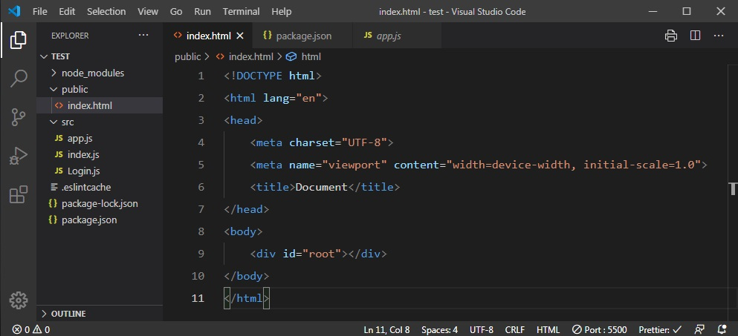

**src-index.js**

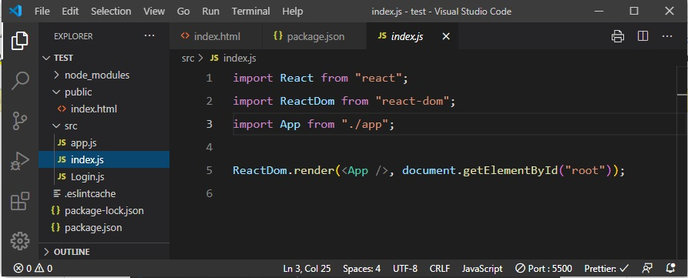

**src-app.js**

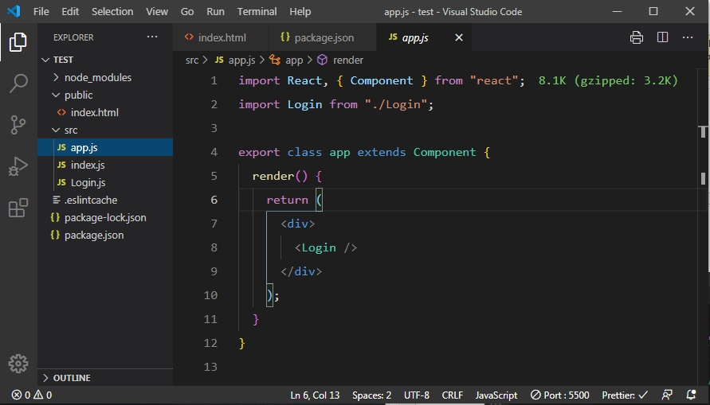

**src-Login.js**

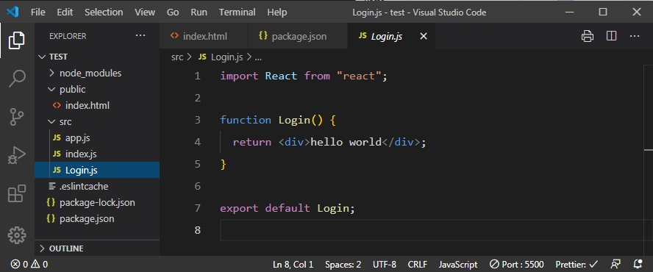

**Package.json**

{

"name": "test",

"version": "1.0.0",

"description": "",

"main": "index.js",

"scripts": {

"start": "react-scripts start",

"build": "react-scripts build"

},

"keywords": [],

"author": "",

"license": "ISC",

"dependencies": {

"react": "^17.0.1",

"react-dom": "^17.0.1",

"react-router-dom": "^5.2.0"

},

"devDependencies": {

"react-scripts": "^4.0.1"

},

"browserslist": {

"production": [

">0.2%",

"not dead",

"not op_mini all"

],

"development": [

"last 1 chrome version",

"last 1 firefox version",

"last 1 safari version"

]

}

}